山东省卫生健康委 山东省大数据局
关于启用《山东省老年人电子优待证》的通知

各市卫生健康委、大数据局：
为落实《山东省人民政府关于进一步优化老年人优待政策的通知》（鲁政字〔2020〕240号，以下简称《通知》）精神，推行《山东省老年人电子优待证》（以下简称《老年人电子优待证》），提升办证便捷性，确保老年人能够快捷享受我省各项老年人优待政策，现就启用《老年人电子优待证》有关事项通知如下：
一、启用时间
《老年人电子优待证》自2021年3月1日起正式启用。
二、证件效力
《老年人电子优待证》与《通知》明确的其他证件具有同等效力，均可享受我省老年人各项优待政策，各市互认、全省通用。
三、证件申领与使用
《老年人电子优待证》申领，遵循自愿申领、即时办结的原则。需申领电子优待证的老年人，本人或委托他人通过“爱山东”APP，按流程申请，即可生成《老年人电子优待证》，具体申领及操作说明详见附件。
四、有关要求
（一）高度重视。推行《老年人电子优待证》是落实《通知》精神，保障老年人合法权益的具体举措，也是贯彻国务院和省政府深化“放管服”改革要求的具体举措。各地、各单位要高度重视，结合落实《国务院办公厅关于切实解决老年人运用智能技术困难的实施方案》（国办发〔2020〕45号）文件精神，为老年人做好传统方式与智能化方式并行服务工作。
（二）加强宣传。各地要通过各类媒体广泛宣传推行《老年人电子优待证》的意义和证件申领使用流程。各政务服务大厅、办证窗口、村居（社区）要在显要位置张贴、放置有关宣传材料，提高群众知晓率；要动员家庭成员、志愿者协助老年人完成《老年人电子优待证》申领，并教会老年人使用。
（三）确保实效。各市卫生健康委、大数据局要积极同本级交通、文旅、体育等部门对接，优化工作流程，实现互通互认。提供优待服务的单位要严格落实有关规定，不得要求老年人同时出示其他证件或另行办理其他凭证。各市可视《老年人电子优待证》应用情况，适时推行以身份证替代老年人优待证实体证，进一步减轻老年人办证负担，不断提高老年人获得感、幸福感、安全感。
业务咨询联系人：省卫生健康委 彭申春
电话：（0531）67876320
技术服务联系人：张为为 电话：15508607653
龙 腾 电话：15508609773

附件：《老年人电子优待证》申领及使用说明

山东省卫生健康委员会 山东省大数据局
2021年2月26日
（信息公开形式：主动公开）

抄送：省发展改革委、省财政厅、省自然资源厅、省住房
城乡建设厅、省交通运输厅、省文化和旅游厅、
省体育局、省科协
附件

《老年人电子优待证》申领及使用说明

- 《老年人电子优待证》申领流程
1.手机通过应用市场下载、安装“爱山东”APP并登录；
2.在“爱山东”APP首页，点击搜索框，输入“山东省老年人电子优待证办理”，找到该服务并进入申领流程，如图1所示：
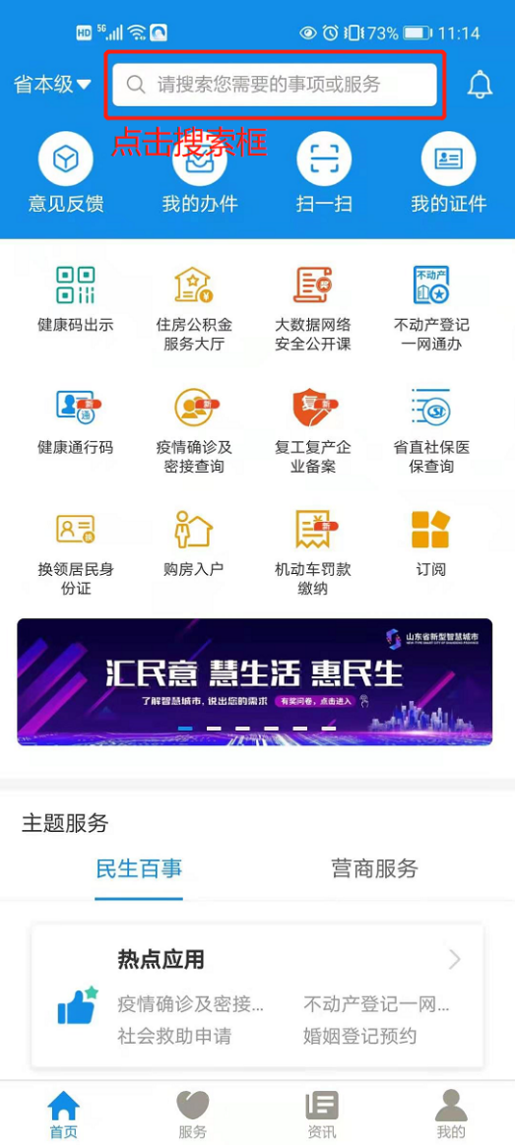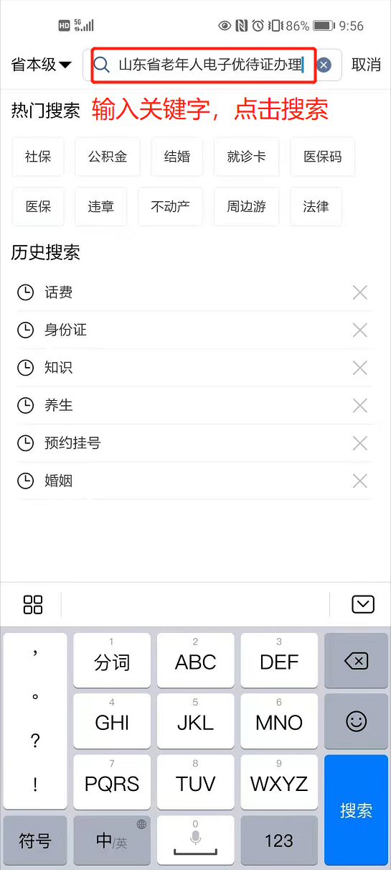
图1 老年人电子优待证办理入口
3.进入服务后，按照页面提示，选择当前用户所属地域，上传1寸个人照片及身份证正反面（可通过手机提前拍摄好所有照片），勾选承诺协议，点击“提交”按钮，进入证件效果预览页面，如图2所示：
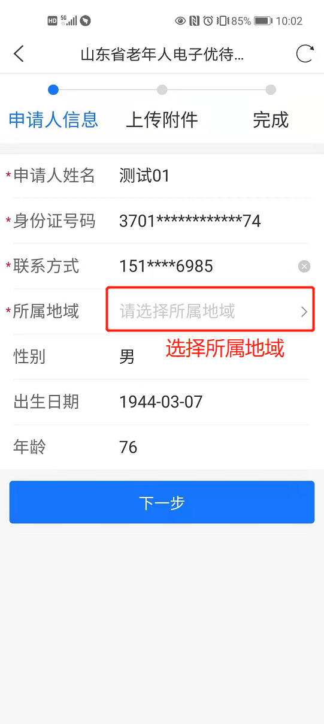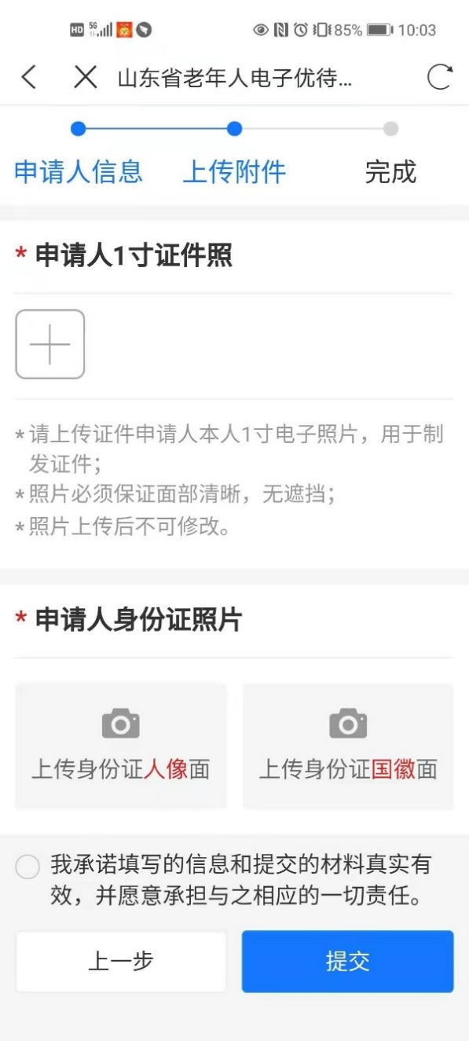
图2 提交办证材料
4.在证件效果预览页面，检查个人信息及实际卡面效果（个人照片必须保证面部清晰，无遮挡，个人信息准确无误，否则会导致证件不可用），确认无误后，点击“确认提交”，如图3所示：
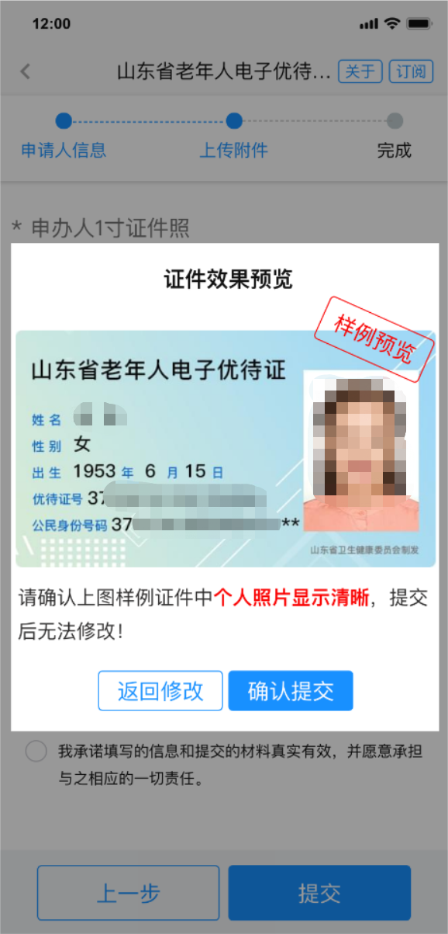
图3 确认个人信息并预览
5.申请提交后，可在“爱山东”APP——点“我的”——点“我的办件”，查看审批结果。
注意：
用户提交成功后，需后台数据核验和信息同步，一般不超过1小时，即可发放电子证件；申领流程每个用户只需操作一次，以后可以直接去电子证照模块亮证使用，无需重复申领。

- 山东省老年人电子优待证亮证使用说明
1.为方便使用，可将电子老年优待证添加到“我的证件”，方便后续使用时快速打开。本操作只需在首次使用时操作一次，具体操作说明如下：打开“爱山东”APP——点“我的”——点“我的证件”——点“全部证件”，进入电子证照模块，点击“添加订阅”，在“卫健委”类型下找到“山东省老年人电子优待证”，点击“订阅”按钮，即可完成证件订阅，如图4所示。
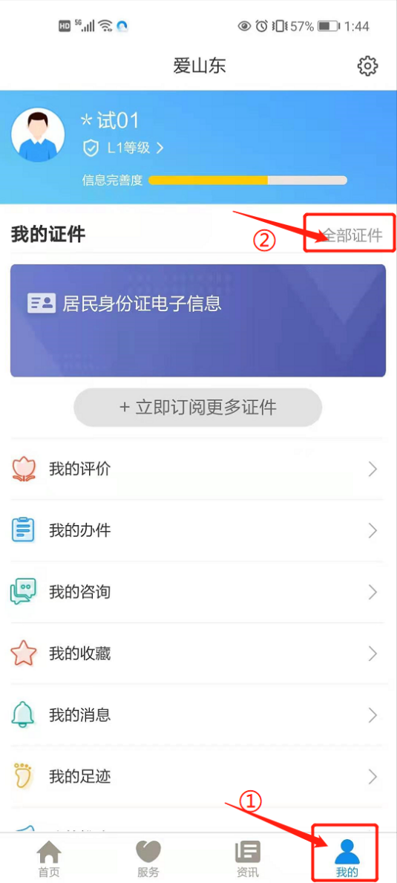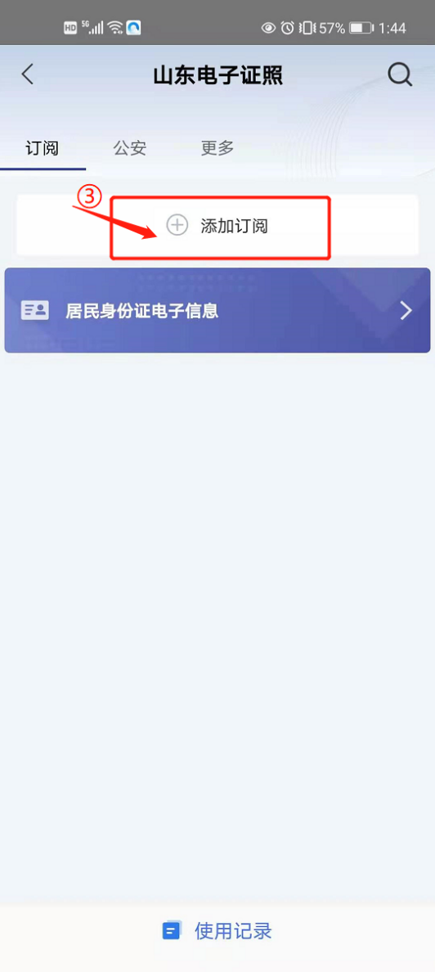
图4 订阅电子证照

2.亮证使用：订阅电子证件成功后，点击“山东省老年人电子优待证”即可亮证使用，如图5所示。
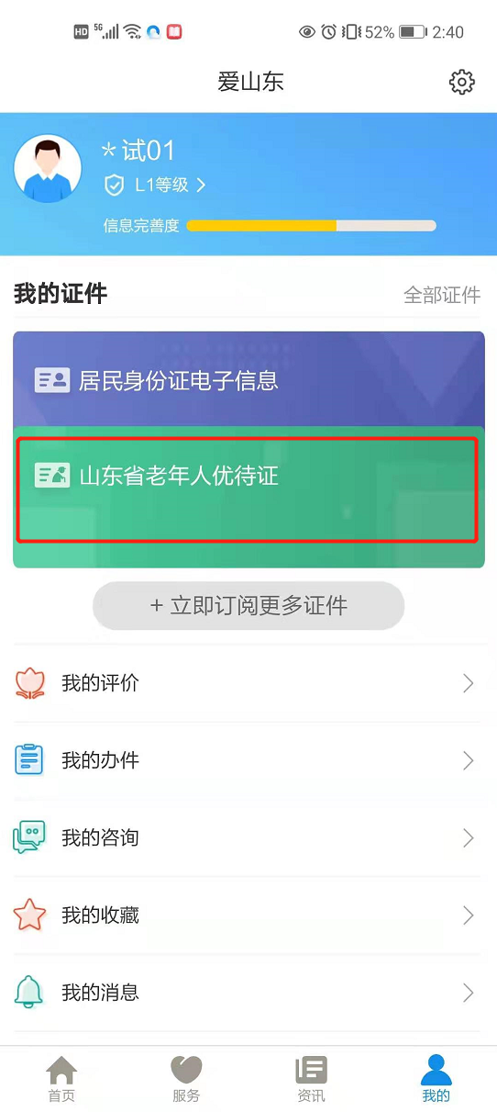
图5 亮证使用

